新航路开辟
李东星 2016.3.24
两个理念支撑我的就是：:服务至上！ 体验最大！我认为没有学生哪来教师啊所以说呢，我认为，学生是我们的上帝。服务意识一定要到位，才是真正的好老师。而当今社会，一个学生非常非常的需要，体验式的教育。学生体验，反思，感悟才是真正的成长。
这节课，我上了很多次，而最最感受最深的是下面分享的策划，据学生反咉效果很好。
三个字——新、开、辟。
一说标题
第五课 新航路的开辟
我们郑州用的是人教版。而全国四个版本。

岳麓版 第二单元 工业文明的崛起和对中国的冲击
第7课 新航路的开辟 第8课 欧洲殖民者的扩张与掠夺
第9课 改变世界的工业革命 第1O课 近代中国社会经济结构的变动
第11课 民国时期民族工业的曲折发展 第12课 新潮冲击下的社会生活
第13课 交通与通讯的变化

人教版 第二单元 资本主义世界市场的形成和发展
第五课 开辟新航路 第六课 殖民扩张与世界市场的拓展
第七课 第一次工业革命 第八课 第二次工业革命

人民版 专题五 走向世界的资本主义市场
一 开辟文明交往的航线 二 血与火的征服与掠夺
三 “蒸汽”的力量 四 走向整体的世界

大象版 第五单元 资本主义世界市场的形成和发展
第14课 新航路的开辟 第15课 殖民扩张与掠夺
第16课 欧美的工业革命

哦，我贴了一下这个各个版本的标题，字可能有点多。对比分析了一下，我就把人教版的第五课的这个标题改了一下。附带说一下这4个版本，我个人认为尽管我是河南人，我认为岳麓版最好，人教版不错，最差的是大象吧！

二说板书
第五课 新航路的开辟

“新”—— 新方向，新希望
“开”—— 开疆土，拓市场；
“辟”—— 辟转型，启时代！
因为，一个板书时间就是一个课的整个思路，我先给大家展示一下大家看一下。实际上实际上在板书这个方面，我还是，消耗了很多的脑细胞。
因为因为新方向新希望和开疆土拓市场，这两点比较好处理。但是，这个开辟的辟，如何解决？着实比较麻烦。所幸有一天我在看屈原的天问的时候有这么一句话
《天问》有:“四方之门,其谁从焉?西北辟启,何气通焉?”屈原的意思是：把方位规定为东南西北四门,究竟是根据谁的旨意?(或:究竟根据什么?)
西北门开启以后,什么风由此通过?解决了这个思路问题下面进入到具体的流程。

三说流程：

导入：
良好的开端是成功的一半
这节课我曾经用图片导入，材料导入，音乐导入，还拿过鸡蛋导入，而目前，我认为最合适的是下面这个可能很多同志也是用了这个材料。《大国崛起》中开篇的“序”
虽然只选取1:25 但是我认为效果最佳2006年，12集大型电视纪录片《大国崛起》在中央电视台推出以后，我欣喜若狂因为我终于找到了，关于世界史，关于如何切入，最好的角度

下面是准备环节。
业务上和思想上的准备就不再说了。而我而我这里有个小图片分享给大家。

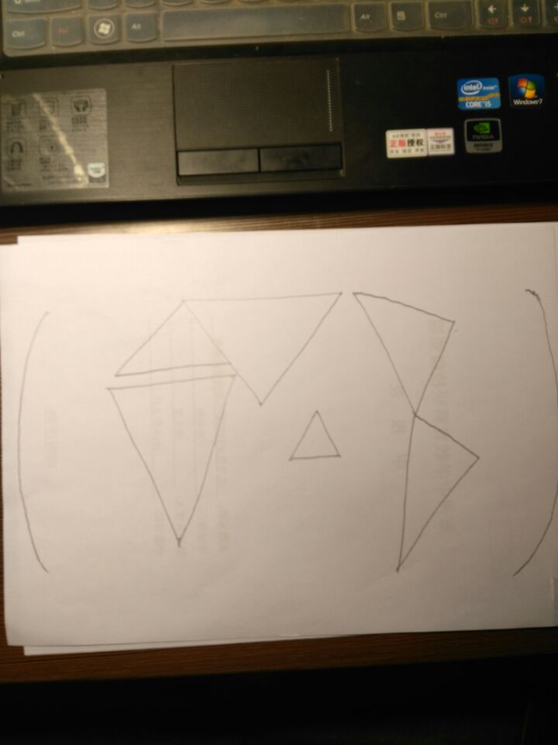
这是我刚刚画的一个，简笔世界地图。实际上，我们用PPT讲也是可以的。但弊端不能长时间相伴，而学生需要，学习聚焦的长期的保持。
因此我想，如何把这个，地图，和新航路开辟这些相关的信息保持在黑板上呢！
正好，我曾经看到过这个简图我就把它准备好画在黑板上，让它一直保持到下课。

分析环节
分析环节内容比较多，我主要分享以下几个方面。
首先，在学习背景的时候，在必然性与偶然性之外，我想谈一谈科学性的补充。
因为在所有的教材里边，谈到了旧航路以及新航路的开辟，但，向北方向的探索，都一字不提。而在这里，我通过图示，简单地补充一下北极航道
把罗盘的使用，放到西欧很多国家的诸多技术发明放在一起要是让学生明白，我们的发明，对大航海时代到来所起作用的自我定位，不过度夸大

下面我们再分享一下，我对四大航海家的正能量。
迪亚士的运气元素（13天狂风，偶然性），
达伽马的借鉴元素
哥伦布的信念元素
麦氏船队的坚韧元素
下面要说的就是，西班牙葡萄牙两分天下了。
有很多次学生问到西班牙葡萄牙的划分全球问题，
1493“教皇（亚历山大六世）子午线”；
1494《托德西拉斯条约》（西移1500千米，解决了巴西问题。）
1529 《萨拉戈萨条约》，首次瓜分全球。
，当然这没有必要详细讲，只要在地图上，画一下，点到为止
下边要分享的是关于这个体验式活动设计
提前准备好一个眼罩
然后在学习到四大航海家，开辟新航路之后。请一位比较勇敢的男生戴上眼罩，围绕中间学生在教室里走一圈
这个小活动，效果出奇的精彩
这个小活动，效果出奇的精彩
冒险精神探索精神创新意识等等等等。
时间关系，在升华环节我主要讲两个方面
一个是关于郑和下西洋的反思
因为学生在初三，已经学过了这部分内容
我就把这一个，作为三无工程来对待分析了。
与西方新航路的开辟相比较。
郑和下西洋本质上是为朝廷或国君办差而已，执行力超一流，但是属三无工程：无私——没有个人私欲切入，缺乏行动力；无利——没有利益驱动，缺乏内驱力；无刺激——没有学习的高哪怕半级的文明榜样，缺乏外引力。
前无古人后无来者
把中国推向世界,但却没有把世界带给中国；可谓是中华航海史的大亮点，又何尝不是中华航海史的大拐点
最后我想把关于商业革命的一点分析分享给大家。
每一次到这个地方，我总感觉，商业革命对欧洲对世界的影响
与中国社会的关系老是隔一层皮
后来，我把视野开阔，一点点。
在教材分析之外，我又多说几句
商业革命，革命的内涵
一是贸易主体，从个体到全社会全员参与。
二是贸易方式的变化，从间接贸易，到直接贸易。从经中间商，到直接与大中华商贸圈
三是，商业空间上的变化。从局部的贸易，到全球性的贸易。
四是，主观目的的小逐利，到客观世界的大舞台。
聆听历史是一种深远的智慧。
让历史照亮我们未来的行程。
【专家】山东—梁冬亮(40231533) 21:10:34
大家有问题随时提问
【中级】重庆-胥洪潘(39233003) 21:10:38
【高级】新疆兵团 王健(1502066146) 21:10:38
精彩，期待下次
【特级】山东刘彬(602499226) 21:10:39
谢谢李老师的分享
【中级】辽宁—马耀东(271617348) 21:10:40
谢谢李老师！
【特级】河南王玮萃(14632237) 21:10:41
谢谢李老师！辛苦了
【中级】四川凉山李泽渊(765411752) 21:10:42
太有创造力了
【高级】广东 李文韬(609568425) 21:10:43
非常好！非常感谢！
【高级】辽宁—芦恩(1754268562) 21:10:57
李老师辛苦了！
【特级】山东刘彬(602499226) 21:11:12
李老师，让学生蒙眼罩想实现什么目标？
【高级】广东 李文韬(609568425) 21:11:13
【高级】广东 李文韬(609568425) 21:11:20
体验
【特级】山东刘彬(602499226) 21:11:42
体验什么？
【高级】辽宁—芦恩(1754268562) 21:11:45
@河南—郑州中学--李东星 ，李老师，能详细说说新航路北向的探索吗？
【中级】四川凉山李泽渊(765411752) 21:11:48
冒险精神探索精神创新意识等等等等。
【高级】广东 李文韬(609568425) 21:11:48
当时人的心态
【特级】河南王玮萃(14632237) 21:11:49
冒险体验
【高级】新疆兵团 王健(1502066146) 21:12:01
李老师问下价格革命怎么讲解的？
【中级】kuan☆xin (249695892) 21:12:05
太棒了
【高级】安徽 张胜(403864807) 21:12:14
@河南—郑州中学--李东星 ，李老师，能详细说说新航路北向的探索吗？
【专家】河南—郑州中学--李东星(1512394026) 21:12:36
北极航道是指穿过北冰洋，连接大西洋和太平洋的海上航道。截至到2012年，北极有两条航道，分别是大部分航段位于俄罗斯北部沿海的“东北航道”，以及大部分航段位于加拿大北极群岛水域的“西北航道”。 ；
16世纪，由于绕过非洲和拉美南端的航线被葡萄牙和西班牙垄断，西欧和北欧的探险家希望从北大西洋寻找一条穿越北冰洋，与财富遍地的东方建立起直接贸易关系的新航线，由此展开了长达两个多世纪的航道探险。数以百计的西方探险家为了探寻这条航线，葬身冰海。直到19世纪中叶，人们才勉强分段走通，证实西北航道确实存在。
1553年，为寻找一条欧洲通往亚洲的航线，英国探险家休•威洛比与他的船员在“东北航线”上全部遇难。
1903～1906年，挪威探险家阿蒙森乘坐一艘47吨单桅风帆渔船从东向西，首次打通了西北航道。（中途被冰封住将近两年，历时三年才完成艰苦的航行。）
1879年，芬兰人诺登舍尔德船队终于绕过了亚洲大陆的东北角，进入了白令海峡，来自太平洋的海风扑面而来，人类为之奋斗了几个世纪并付出了巨大代价和牺牲的东北航道终于走通。
【初级】湖北一杨湘玲(1026554711) 21:12:38
【高级】安徽 张胜(403864807) 21:12:38
李老师，让学生蒙眼罩想实现什么目标？
【专家】陕西——惠树章(315643306) 21:13:27
知识性好强
【专家】河南—郑州中学--李东星(1512394026) 21:13:46
主要是，让学生体会未知世界的魅力，以及其中蕴含的危险。
【特级】河南王玮萃(14632237) 21:14:40
一是贸易主体，从个体到全社会全员参与。李老师此处不太理解，麻烦您说下好吗，谢谢
【专家】河南—郑州中学--李东星(1512394026) 21:15:04
当学生戴上眼罩，在知道的到空间里行走，就那么的艰难，何况未知的黑暗。
【中级】河北西西(135011810) 21:15:42
欢迎李东星老师8点来讲！
【专家】河南—郑州中学--李东星(1512394026) 21:16:26
@河南王玮萃 荷兰的股份公司最典型
上到王室下到百姓，几乎人人参与。
【中级】重庆-胥洪潘(39233003) 21:16:39
谢谢李东星老师！
【高级】江西历史万(1372098643) 21:16:53
谢谢李东星老师！
【高级】陕西—赵美丽(754495722) 21:17:15
谢谢李老师！
【特级】河南王玮萃(14632237) 21:17:19
噢，是从范围上讲的，谢谢您，辛苦了
【特级】浙江 陈丽琪(13801755) 21:17:23
好
【特级】浙江 陈丽琪(13801755) 21:17:35
【专家】河南—郑州中学--李东星(1512394026) 21:17:36
@山东刘彬 在体验中让学生明白，探索冒险的价值。
【高级】四川 张明星(59943147) 21:17:56
李老师的讲座很精彩，李老师辛苦了
【高级】山西—拈花微笑(2766178613) 21:18:57
非常棒感谢李老师
【中级】kuan☆xin (249695892) 21:19:00
李老师是很博学的
【中级】kuan☆xin (249695892) 21:19:14
向李老师学习
【特级】湖南 瞿建湘(191229195) 21:19:32
李老师的课 捎带的郑和三无工程也有意思
【中级】安徽-孙亮(781879974) 21:19:32
李老师，教学独特，好好学习
【高级】四川—冯正兴(578057289) 21:19:41
精致
【专家】河南—郑州中学--李东星(1512394026) 21:19:42
另外我补充，说一下学情与我的对策。
【专家】河南—郑州中学--李东星(1512394026) 21:20:14
因为我们学校是分层次的教学。
【专家】河南—郑州中学--李东星(1512394026) 21:20:36
我在教学中就设计了教学内容的三大标准。
【专家】河南—郑州中学--李东星(1512394026) 21:20:51
最好的层次是高配。
【专家】河南—郑州中学--李东星(1512394026) 21:21:03
中间的层次是标配
【专家】河南—郑州中学--李东星(1512394026) 21:21:17
特长班的学生是低配。
【专家】河南—郑州中学--李东星(1512394026) 21:21:47
这样，就好为他们服务了。
【高级】山东—杨富丁(1195445219) 21:22:01
【专家】河南—郑州中学--李东星(1512394026) 21:22:15
学生个个都是家庭的宝马，奔驰。
【中级】kuan☆xin (249695892) 21:22:23
李老师很风趣
【专家】河南—郑州中学--李东星(1512394026) 21:22:23
我这是4s店。
【特级】河南王玮萃(14632237) 21:22:32
【高级】山西—拈花微笑(2766178613) 21:22:57
【专家】河南—郑州中学--李东星(1512394026) 21:23:17
能够陪着孩子们一块成长。
【高级】辽宁—芦恩(1754268562) 21:23:54
有一种快乐叫陪伴
【特级】河南王玮萃(14632237) 21:24:14
三种配置您都教啊，李老师
【高级】辽宁—芦恩(1754268562) 21:24:16
有一种幸福叫成长
【中级】辽宁—马耀东(271617348) 21:24:29
李老师，岳麓版教材有第二部分世界市场的初步形成 不知道怎么处理
另外，在新航路开辟后应该是开始形成吧。
【专家】河南—郑州中学--李东星(1512394026) 21:24:30
是种缘分，也是工作
是份工作，更是责任
【专家】河南—郑州中学--李东星(1512394026) 21:25:13
@河南王玮萃 一般是两个层次
【特级】山东刘彬(602499226) 21:26:05
@河南—郑州中学--李东星 谢谢李老师解答
【专家】安徽一赵含清<doyoubest@21cn.com> 21:26:13
萨拉戈萨条约
葡萄牙、西班牙两国分割全球的重要条约。15世纪航海时代到来，两国先于1494年6月7日签订了托尔德西里亚斯条约，规定佛得角群岛以西300里格(约合1770公里或1100英里)，大约位于西经46°37'的南北经线，为两国的势力分界线：分界线以西归西班牙，以东归葡萄牙。1522年9月6日麦哲伦同伴继承他的遗志完成了历史上首次环球航行，充分验证了地球是圆的，因此西班牙和葡萄牙于1529年重新签订了萨拉戈萨条约(Treaty of Saragossa)用以明确分割在太平洋上的位置，这一条约标志着地理大发现史上一个重要章节的结束。
原本按均分地球分界线应该在东经134°附近（也就是马鲁古群岛以东7°附近），当时西班牙同法国正在交战，亟需金钱作军费。因此，签订条约时西班牙放弃了对香料群岛（此处指马鲁古群岛）的全部要求，并接受在马鲁古群岛以东17度处划定分界线，同时葡萄牙支付西班牙35万达卡金币。
【中级】kuan☆xin (249695892) 21:26:17
有一种等待叫做不离不弃
【中级】kuan☆xin (249695892) 21:26:32
等待我们的学生成长，不离不弃
【特级】山东刘彬(602499226) 21:26:37
学生一定很喜欢您的课！
【特级】山东刘彬(602499226) 21:26:49
有特色
【新手】权永红(1227495354) 21:27:21
体验环节的设计很棒！
【新手】四川 彭老师(422100562) 21:27:58
谢谢李老师！请问李老师的讲座会有整理稿上传吗？讲的太好了，想认真学习。
【特级】山东刘彬(602499226) 21:28:01
体验给了学生一个轻松时刻
【专家】河南—郑州中学--李东星(1512394026) 21:28:22
@辽宁—马耀东
新航路的开辟是拉开了序幕，搭好了舞台，就是说世界市场的雏形开始形成。
【初级】重庆黔江-刘琴(316736454) 21:28:59
谢谢李老师的分享，特别喜欢体验环节的设计，独特的魅力体验
【中级】kuan☆xin (249695892) 21:29:07
是的，很特色的体验环节，操作也很简单，但是效果很好，学生从中收获的不仅是知识还有人生的道理
【专家】河南—郑州中学--李东星(1512394026) 21:29:18
@安徽一赵含清 谢谢赵老师的补充
中级】重庆____张李(476235985) 21:29:27
我有记录下来 彭老师要吗？@四川 彭老师
【中级】重庆____张李(476235985) 21:29:47
不过只能给你拍照片哦
【新手】四川 彭老师(422100562) 21:29:58
谢谢 传给我吧
【高级】武汉潘德启(1394422707) 21:30:04
我也想要
【中级】kuan☆xin (249695892) 21:30:09
李老师可以分享一下您这节课的教学设计吗
【专家】安徽一赵含清<doyoubest@21cn.com> 21:30:10
度娘的，但不包括菲律宾
【中级】重庆____张李(476235985) 21:30:32
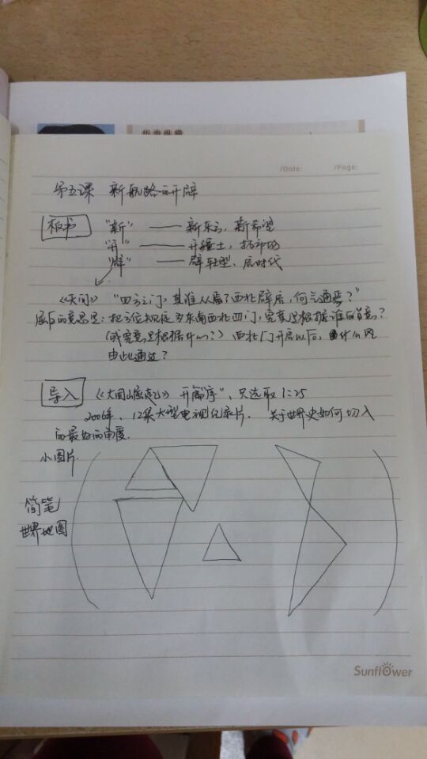
【专家】河南—郑州中学--李东星(1512394026) 21:30:36
@四川 彭老师 不必担心，这个文件整理上传问题，群主安老师可能早就安排好了
【高级】浙江—王涛(841540862) 21:30:38
分享行啊
【中级】重庆____张李(476235985) 21:30:48
哈哈
【高级】武汉潘德启(1394422707) 21:31:00
谢谢啦
【中级】重庆____张李(476235985) 21:31:08
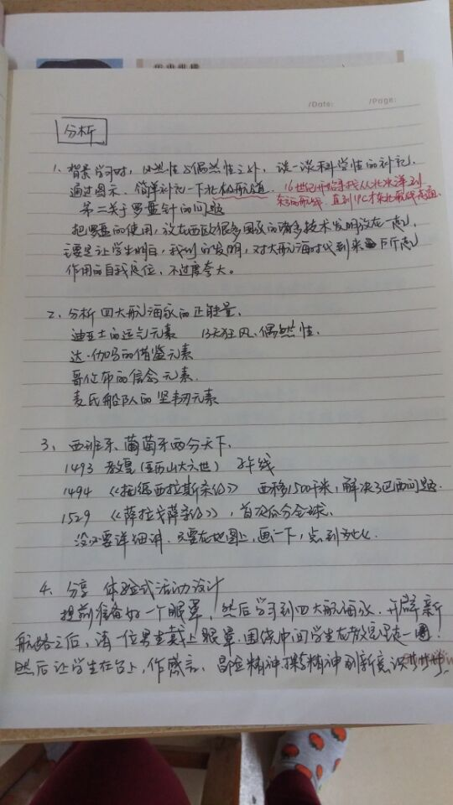
【中级】重庆____张李(476235985) 21:31:30
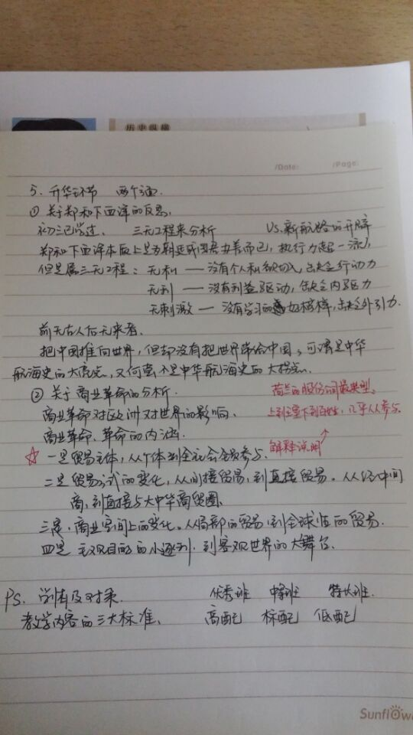
【中级】重庆-胥洪潘(39233003) 21:31:32
都是有心人
【特级】山东刘彬(602499226) 21:31:47
@河南—郑州中学--李东星 北极航道需要学生记忆吗？
【新手】四川 彭老师(422100562) 21:31:50
@河南—郑州中学--李东星 好的，谢谢李老师。
【高级】武汉潘德启(1394422707) 21:31:51
谢谢啦谢谢！
【中级】重庆____张李(476235985) 21:31:55
如果有分享的 大家就忽略我这个 哈哈哈哈
【特级】山东刘彬(602499226) 21:32:02
这堂课李老师让学生记住什么？
【专家】河南—郑州中学--李东星(1512394026) 21:32:10
@kuan☆xin 呵呵，你真的想要设计吗？
【特级】山东刘彬(602499226) 21:32:44
怎么落实记忆？
【高级】山西—拈花微笑(2766178613) 21:32:56
我想看到李老师完整的设计
【新手】四川 彭老师(422100562) 21:32:56
@重庆____张李 谢谢！
【高级】山西—拈花微笑(2766178613) 21:33:13
分层设计
【专家】河南—郑州中学--李东星(1512394026) 21:33:15
@山东刘彬 不需要记忆，但是要让学生明白，三个方向都有探索。
【中级】重庆____张李(476235985) 21:33:22
不客气哦
【高级】山西—拈花微笑(2766178613) 21:33:45
三种分层设计
【高级】山西—拈花微笑(2766178613) 21:33:54
学习一下，
【高级】山西—拈花微笑(2766178613) 21:34:28
李老师在低配里就这样的格局
【高级】山西—拈花微笑(2766178613) 21:34:37
在高配里是什么样的
【高级】山西—拈花微笑(2766178613) 21:34:48
在标配里是什么样
【高级】山西—拈花微笑(2766178613) 21:35:17
李老师分享一下你的这个三种设计，非常感谢
【专家】河南—郑州中学--李东星(1512394026) 21:35:27
@山西—拈花微笑 这个就需要明天我和安群主商议后，改天再回复
【专家】安徽一赵含清<doyoubest@21cn.com> 21:35:31
无私，无利，无刺激，最后一个词改动一下，对称更好
【中级】重庆____张李(476235985) 21:35:47
@河南—郑州中学--李东星 李老师 如果作为15分钟的在校师范生赛课的话 是不是到眼罩活动环节就可以了 然后留下一点问题及悬念，谢谢？？
【中级】重庆____张李(476235985) 21:35:49
！！
【专家】安徽一赵含清<doyoubest@21cn.com> 21:36:35
学习了，大结构十小细节，好莱坞大片的手法
【专家】河南—郑州中学--李东星(1512394026) 21:36:50
@安徽一赵含清 这个建议太好了，赵老师，请你帮忙想一想。我已经想了好几年了。
【专家】安徽一赵含清<doyoubest@21cn.com> 21:37:01
【专家】河南—郑州中学--李东星(1512394026) 21:37:51
@重庆____张李 当然，留白是可以的
【专家】河南—郑州中学--李东星(1512394026) 21:38:25
@安徽一赵含清 谢谢了
【专家】安徽一赵含清<doyoubest@21cn.com> 21:38:57
好难想，想了几个都不妥贴
【中级】kuan☆xin (249695892) 21:39:44
我也想不出合适的
【高级】天水孙顺太(250351130) 21:39:45
@河南—郑州中学--李东星 辟是西北的那个对新航路适用吗
【高级】山西—拈花微笑(2766178613) 21:39:54
好
【中级】kuan☆xin (249695892) 21:40:01
这真是个难题
【专家】河南—郑州中学--李东星(1512394026) 21:40:27
@天水孙顺太 什么意思？
【高级】山西—拈花微笑(2766178613) 21:40:42
非常感谢李老师今晚分享，辛苦了李老师
【中级】kuan☆xin (249695892) 21:41:50
我觉得孙老师的意思是想问李老师您：西北的新航路有促进转型的作用没有
【中级】kuan☆xin (249695892) 21:42:04
我也很想知道
【中级】kuan☆xin (249695892) 21:42:12
当时的西北
【专家】河南—郑州中学--李东星(1512394026) 21:42:14
大家想一想，郑和的纠结。人生最宝贵的20多年都在重复，7遍的相同的工作。
【高级】山西—拈花微笑(2766178613) 21:42:18
向李老师学习啊关注孩子成长的情怀令人钦佩
【高级】山西—拈花微笑(2766178613) 21:43:03
难道郑和不愿意远洋航行吗
【高级】广西覃体宁(847477497) 21:43:14
@河南—郑州中学--李东星 无私无利无敌
【专家】河南—郑州中学--李东星(1512394026) 21:43:18
西北的新航路当然有促进转型的作用
【高级】山西—拈花微笑(2766178613) 21:43:42
那也会是愉快地走在海上
【专家】河南—郑州中学--李东星(1512394026) 21:44:05
举一个例子，英国的西北航路的探险，找到了鳕鱼。
【中级】kuan☆xin (249695892) 21:44:10
无敌不太合适吧
【高级】山西—拈花微笑(2766178613) 21:44:29
拿国家财宝和国家荣耀进行海上旅行
【中级】kuan☆xin (249695892) 21:44:33
我觉得与李老师的意思差距比较大耶
【专家】河南—郑州中学--李东星(1512394026) 21:44:35
这是当时的欧洲社会，最高的像青岛大虾一样。
【高级】山西—拈花微笑(2766178613) 21:44:47
无私无利无敌是国家行为
【高级】山西—拈花微笑(2766178613) 21:45:01
对郑和每一次都是荣耀啊
【高级】山西—拈花微笑(2766178613) 21:45:22
在亚洲当时是无敌
【专家】河南—郑州中学--李东星(1512394026) 21:45:39
这也是当时的欧洲，资本原始积累的一个途径。
【中级】kuan☆xin (249695892) 21:45:49
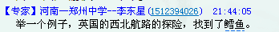请问老师您象这样的知识您是如何获取到的，是读书吗
【专家】河南—郑州中学--李东星(1512394026) 21:47:05
@广西覃体宁 非常感谢你的无敌。但我感觉，还不太满意，因为英雄所见略同。我也想到过这个词
【高级】辽宁—芦恩 分享文件 21:47:17
"李东星老师讲新航路的开辟.docx" 下载
【专家】河南—郑州中学--李东星(1512394026) 21:47:42
@山西—拈花微笑 这7次下西洋是郑和的工作，不是他的追求
【高级】辽宁—芦恩(1754268562) 21:48:13
各位同道，我刚刚整理了李老师的讲座
【高级】辽宁—芦恩(1754268562) 21:48:23
与大家分享
【专家】河南—郑州中学--李东星(1512394026) 21:48:29
君权之下，哪有郑和的个人的追求。
【专家】安徽一赵含清<doyoubest@21cn.com> 21:48:38
英国西北到冰岛附近找鳕鱼 引起两国争执，催生200海里基线
【特级】浙江 陈丽琪(13801755) 21:48:49
郑和航海是国家行为，而欧洲航海是公司行为。国家行为常常是导致劳民伤财，而公司行为则是带来利润回报
【高级】山西—拈花微笑(2766178613) 21:48:57
是啊
【专家】河南—郑州中学--李东星(1512394026) 21:50:56
@浙江 陈丽琪
无利则无内驱力，何来持久性
【专家】安徽一赵含清<doyoubest@21cn.com> 21:51:34
无波，鹤立鸡群，东方不败，古井不波，根本没有受到刺激和震撼
【高级】平凉-如风(327143684) 21:51:44
新航路开辟也有国家行为啊
【专家】河南—郑州中学--李东星(1512394026) 21:52:45
@kuan☆xin 读杂书，上网，进群聊，向大家学习，我是个杂家
【专家】安徽一赵含清<doyoubest@21cn.com> 21:53:27
无震
【专家】河南—郑州中学--李东星(1512394026) 21:53:29
@平凉-如风 对，人家是全员参与
【专家】安徽一赵含 2016/3/24 21:54:22
无”撼”但有”憾”
【专家】河南—郑州中学--李东 2016/3/24 21:54:38
全国总动员!
【高级】天水孙顺太(250351130) 21:55:17
@山西—拈花微笑 有外国人写书，最早到达美洲的是郑和
【专家】河南—郑州中学--李东星(1512394026) 21:55:26
@安徽一赵含清 震字太令人联想多多了
【特级】浙江 陈丽琪(13801755) 21:55:58
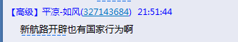那是西班牙，葡萄牙，没有资本参与，开辟后获得的利益变成贵族享乐，所以后来马上衰弱
【高级】山西—拈花微笑(2766178613) 21:56:39
我以为不比较这个问题
【专家】河南—郑州中学--李东星(1512394026) 21:56:44
@天水孙顺太 此类说法不是真正的历史态度，不足釆信
【高级】山西—拈花微笑(2766178613) 21:57:24
这是新航路和郑和是两种行为
【特级】浙江 陈丽琪(13801755) 21:57:42
不是郑和把，是南朝和尚慧中
【专家】安徽一赵含清<doyoubest@21cn.com> 21:57:51
无取，无进 无晋
【初级】山西 张美香(276330936) 21:58:08
李老师的课有情感，有内涵，有创造，有亮点，给人眼前一亮，豁然开朗的感觉！受益匪浅，茅塞顿开！
【高级】山西—拈花微笑(2766178613) 21:58:16
都有其存在合理性
【专家】河南—郑州中学--李东星(1512394026) 21:58:20
@浙江 陈丽琪 您谈的关于西欧四大商业强国的演化历程非常重要，也是高配的，其中的一个方面。
【高级】山西—拈花微笑(2766178613) 21:58:27
古人不是傻子啊
【特级】浙江 陈丽琪(13801755) 21:58:30
慧深
【特级】浙江 陈丽琪(13801755) 21:58:34
说错了
【高级】山西—拈花微笑(2766178613) 21:59:09
以今人眼光是衡量古人以为古人傻，
【高级】山西—拈花微笑(2766178613) 21:59:30
其实是国家战略不同的结果
【专家】安徽一赵含清<doyoubest@21cn.com> 21:59:49
多了，还有北欧海盗维京人说等等等等
【特级】浙江 陈丽琪(13801755) 21:59:57
慧深到美洲不足信
【高级】山西—拈花微笑(2766178613) 21:59:59
古代中国立足于东亚上千年文明确实没有对手
【特级】浙江 陈丽琪(13801755) 22:00:18
呵呵
【专家】河南—郑州中学--李东星(1512394026) 22:00:20
@山西—拈花微笑 谢谢你的新的视界，新的角度
【特级】浙江 陈丽琪(13801755) 22:00:48
中国再东亚对手是有的，就是北方游牧一直是解决不了的强敌
【高级】山西—拈花微笑(2766178613) 22:01:20
但是明代尽管停止了远洋航行，不等于它就封闭了
【高级】天水孙顺太(250351130) 22:01:22
中国在1840年前后GDP也是一流的，可惜没有高精尖的东西
【高级】山西—拈花微笑(2766178613) 22:01:58
国家防御重心在北方是没有问题的
【专家】河南—郑州中学--李东星(1512394026) 22:02:35
@浙江 陈丽琪 谢谢您
我不是专家没有您们的理论高深，
我只是接地气，但我要求自己，贴地飞行。
【高级】天水孙顺太(250351130) 22:02:59
@浙江 陈丽琪 近代200年没有对手，导致中国静态发展，西方则是危机不断，经历一个动态发展过程
【专家】安徽一赵含清<doyoubest@21cn.com> 22:03:00
无匹
【高级】山西—拈花微笑(2766178613) 22:03:46
我经常想一个问题
【特级】浙江 陈丽琪(13801755) 22:03:48
李老师谦虚了，你讲的让我们受益很多
【高级】山西—拈花微笑(2766178613) 22:04:17
初中课程与高中课程的能力要求和知识层次
【特级】浙江 陈丽琪(13801755) 22:04:21
王朝的历史惯性，军队越来越差
【特级】浙江 陈丽琪(13801755) 22:04:43
像清朝八旗刚开始是打遍东亚无敌手，日行千里
【高级】天水孙顺太(250351130) 22:05:02
没有机会施展，西方则是处处战场
【特级】浙江 陈丽琪(13801755) 22:05:06
但是后来八旗以及其后的绿营就腐败堕落，毫无战斗力了
【高级】山西—拈花微笑(2766178613) 22:05:10
今晚听李老师课这是分层非常重要受益了
【特级】浙江 陈丽琪(13801755) 22:05:32
其实每个王朝差不多都这样，军队越来越腐败，战斗力越来越差
【高级】天水孙顺太(250351130) 22:05:52
八旗完了有绿营
【高级】山西—拈花微笑(2766178613) 22:05:59
所以我恳请李老师不吝赐教，
【特级】浙江 陈丽琪(13801755) 22:06:28
绿营也很快腐败堕落
【高级】山西—拈花微笑(2766178613) 22:06:38
完整地介绍一些，三种课型的不同要求和设计独到之处
【高级】山西—拈花微笑(2766178613) 22:06:53
介绍一下啊
【高级】天水孙顺太(250351130) 22:07:02
西方就那么大点地方，打来打去，越打越强，打出欧洲，走向世界
【专家】河南—郑州中学--李东星(1512394026) 22:07:10
@天水孙顺太 心有灵犀
大陆文明是求稳，静态发展的静字不太合适，但固化心态，冲劲不足是有史实支撑的。但海洋文明的求新，动态平衡中发展。
【专家】安徽一赵含清<doyoubest@21cn.com> 22:07:19
无学，，都是我们在教别人啊！
【高级】山西—拈花微笑(2766178613) 22:07:40
不要绝对化认识
【高级】天水孙顺太(250351130) 22:07:50
@河南—郑州中学--李东星 海洋文明也是近代史的说法
【专家】安徽一赵含清<doyoubest@21cn.com> 22:08:08
绿营完了有团练
【专家】安徽一赵含清<doyoubest@21cn.com> 22:08:22
团练完了有新军
【特级】河南王玮萃(14632237) 22:09:16
@河南—郑州中学--李东星 ，李老师，我们也是分层教学，回头向您讨教
【专家】河南—郑州中学--李东星(1512394026) 22:10:07
@天水孙顺太
现在的我们在反思古今中外
【高级】天水孙顺太(250351130) 22:11:35
@河南—郑州中学--李东星 这个静态是针对西方近代发生科学革命、思想革命，政治革命，工业革命而言，这是动态的，中国裹足不前所以说静态
【专家】河南—郑州中学--李东星(1512394026) 22:11:42
无对手，无刺激，无动力之后，往往走下坡路，然后起伏跌宕，这就是历史的大循环。
【专家】河南—郑州中学--李东星(1512394026) 22:12:21
@天水孙顺太 明白
【高级】山西—拈花微笑(2766178613) 22:12:32
【专家】河南—郑州中学--李东星(1512394026) 22:14:46
好了，各位亲，累了，886，
顺祝晚安！
【高级】天水孙顺太(250351130) 22:15:09
@河南—郑州中学--李东星 谢谢李老师

